STEDELIJK afval

Indicator - Actualisering: Augustus 2026
676 kiloton stedelijk afval werd in 2023 geproduceerd in het Brussels Gewest. Daarvan werd 35% gerecycleerd of hergebruikt. Het merendeel van het stedelijk afval wordt echter nog verbrand met terugwinning van energie. In 2023 genereerde de gemiddelde Brusselaar 243 kg huishoudelijk afval, wat minder is dan de jaren ervoor. De witte zak zou nog ongeveer 70% aan recyclebaar materiaal bestaan. Beter sorteren, maar ook hergebruiken, composteren, repareren en vooral afval voorkomen is dus nodig als we deze resultaten willen verbeteren.

Productie van stedelijk afval

In 2023 werd in het Brussels Gewest 675.790 ton stedelijk afval gegenereerd, waarvan
- 45% door de huishoudens werd geproduceerd (huishoudelijk afval; 301.889 ton)
- 42% afkomstig is van ondernemingen (bedrijfsafval; 282.310 ton)
- en 14% komt van andere bronnen (openbare vuilnisbakken, reinigen van de straten, marktafval…; 91.591 ton).
Dat is ongeveer een derde van al het aval geproduceerd binnen het Gewest (2.097.314 ton in 2023).
[Encart FAQ] [Wat is stedelijk afval, huishoudelijk afval enz.?]
[Stedelijk afval bevat zowel het huishoudelijk afval, dat voortkomt van de normale huishoudelijke activiteiten, als het afval uit andere bronnen indien dat afval in aard en samenstelling vergelijkbaar is met afval van huishoudens. Dit betreft zowel het niet gesorteerde restafval (witte zak) als het selectief ingezamelde afval. Andere bronnen dan de huishoudens betreffen bijvoorbeeld professionelen (bedrijven, kantoren, scholen, besturen, kleine handelszaken, gemeenschappen, horecazaken, enz.), markten, openbare vuilnisbakken, het schoonvegen en reinigen van de straten, park- en tuinonderhoud en afval van sluikstorten. Bij het stedelijk afval horen niet het afval van industrie, landbouw, bosbouw, visserij, septische tanks en het riolerings- en zuiveringsstelsel, afgedankte voertuigen of bouw- en sloopafval.]

Geen daling in de productie van het stedelijk afval in het Brussels Gewest
Bronnen: rapportage van diverse actoren voor afvalinzameling
Andere bronnen van stedelijk afval = openbare vuilnisbakken, reinigen van de straten, marktafval…
Vanaf 2022 wordt in de rapportering onderscheid gemaakt tussen bedrijfsafval en het afval van andere bronnen. Voor de jaren 2020 en 2021 worden deze stromen samen weergegeven (zie de gearceerde secties).

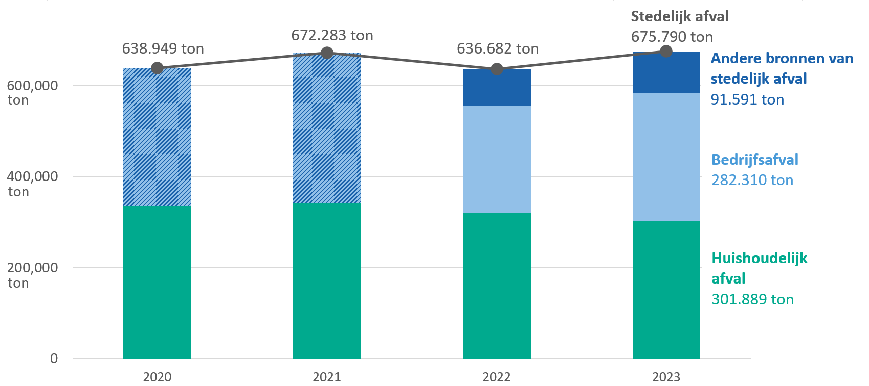

De hoeveelheid huishoudelijk afval per inwoner (zie hieronder) volgt reen dalende trend van 2020 tot en met 2023. In 2023 produceerde een gemiddelde Brusselaar 243 kg huishoudelijk afval. Als we al het stedelijk afval in beschouwing nemen, werd er in 2023 544 kg afval per inwoner geproduceerd in Brussel. Op Belgisch niveau werd in 2023 693 kg per inwoner stedelijk afval ingezameld (Statbel).

Het huishoudelijk afval per inwoner in het Brussels Gewest neemt licht af
Bronnen: rapportage van diverse actoren voor afvalinzameling

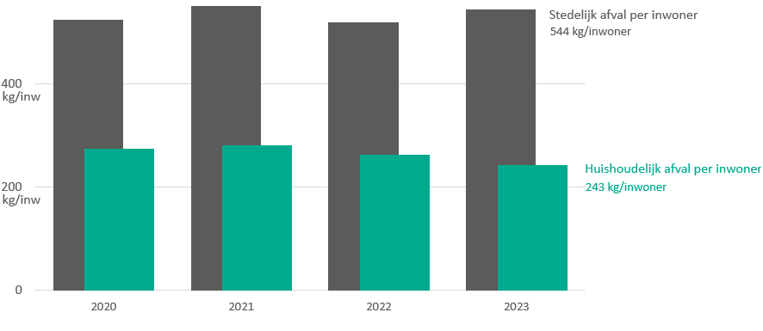
[Encart FAQ] [Hoe wordt het huishoudelijk afval ingezameld?]
[In het Brussels Gewest zijn verschillende actoren verantwoordelijk voor de inzameling van het huishoudelijk afval:
- De publieke operator Net Brussel (Gewestelijk Agentschap voor Netheid of GAN) is verantwoordelijk voor de organisatie van de inzameling van huishoudelijk afval, wat hij doet door ophaalrondes aan huis, de gewestelijke recyparks, de glasbollen, de mobiele recyparks of de inzamelpunten voor chemisch afval (Proxy Chimik);
- de gemeenten (via de gemeentelijke recyparks, de mobiele recyclageparken, de ophaling van grofvuil en de straatvuilnisbakken langs de gemeentewegen);
- de ondernemingen van de sociale economie (voor afgedankte elektrische en elektronische apparatuur (AEEA), groot huisvuil, textiel, ...);
- de systemen voor verplichte terugname (Recupel, Bebat, Fost Plus, Recytyre…) in het kader van uitgebreide producentenverantwoordelijkheid (UPV);
- de wijkcomposten;
- de privéoperatoren die belast zijn met de inzameling van bedrijfsafval..]

Verwerking van het stedelijk afval
De Europese Kaderrichtlijn voor afvalstoffen legt een afvalhiërarchie vast, met een voorkeursvolgorde voor het beheer en de verwijdering van afval. Daarbij wordt voorrang gegeven aan afvalpreventie, gevolgd door hergebruik, recycling, andere vormen van nuttige toepassing (zoals verbranden met energierecuperatie) en tot slot eliminatie (zoals verbranden zonder energierecuperatie of storten). De kaderrichtlijn legt ook doelstellingen op inzake recycling en voorbereiding voor hergebruik die werden opgenomen in het Brusselse Hulpbronnen –en Afvalbeheerplan. Deze houden in om tegen 2025 55% van het gewicht van het stedelijk afval te recycleren of hergebruiken. Tegen 2030 en 2035 zou dit respectievelijk 60% en 65% moeten bereiken.

De Kaderrichtlijn Afval heeft de berekeningsmethode gestandaardiseerd en sinds 2020 wordt de nieuwe berekeningsmethode toegepast om het hergebruik- en recyclingpercentage vanaf het verslagjaar 2020 te berekenen: enkel het stedelijk afval dat daadwerkelijk wordt gerecycleerd of voorbereid wordt voor hergebruik wordt meegerekend. Voordien werd enkel het huishoudelijke afval in beschouwing genomen en werd al het selectief ingezamelde afval meegeteld. Door de methodologische wijziging kunnen gegevens van voor en na de wijziging niet worden vergeleken.

In 2023 werd in Brussel zo’n 5.000 ton stedelijk afval voorbereid voor hergebruik (<1%) en zo’n 232.000 ton gerecycleerd (34%). Het hergebruik- en recyclingpercentage bedroeg daarom 35% voor stedelijk afval. De recyclingpercentages stagneren de laatste 4 jaar rond 34%, terwijl het Belgische gemiddelde werd geschat op 56% in 2023 (Eurostat, Municipal waste statistics), al moeten we de Belgische prestatie met enige voorzichtigheid vergelijken met die van een stadsgewest. De recyclagedoelstelling voor stedelijk afval werd daarom niet gehaald in het BHG.

Het hergebruik- en recyclingpercentage van het stedelijk afval stagneert
Bronnen: rapportage van diverse actoren voor afvalinzameling
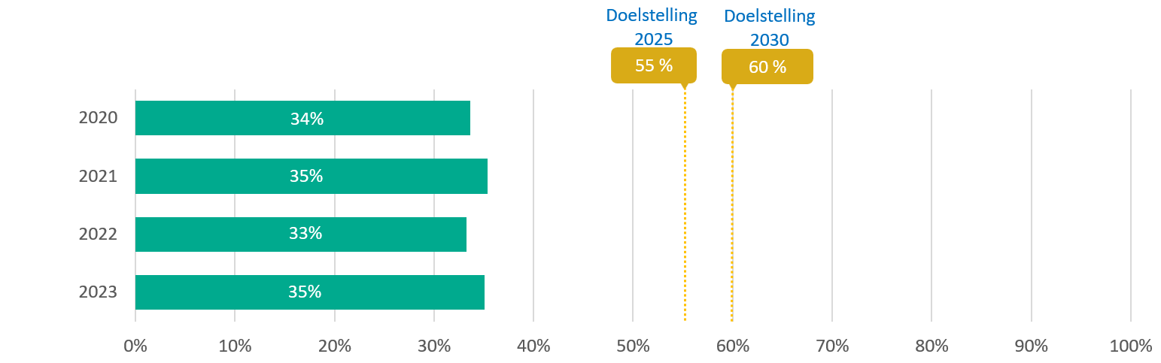
Alt Txt Fig 3
Het recyclingpercentage was in 2020, 2021, 2022 en 2023 respectievelijk 34%, 35%, 33% en 35%. De doelstelling voor 2025 was 55% en voor 2030 is deze 60%. ]

Het merendeel van het stedelijk afval uit het Brussels Gewest wordt echter nog steeds verbrand met terugwinning van energie (438.247 ton of 65% in 2023). Een relatief klein deel wordt op een andere manier nuttig toegepast (43 ton), verbrand zonder energieterugwinning (21 ton), gestort (461 ton) of verwijderd zonder te storten (2 ton, zie hieronder).
[Attention] [In 2023 werd een derde van het stedelijk afval selectief ingezameld (34%). Dat afval wordt grotendeels gerecycleerd of hergebruikt. Meer dan de helft (56%) van het stedelijk afval is echter nog restafval, dat voornamelijk wordt verbrand met energieterugwinning, samen met andere kleinere (rest)stromen die niet nuttiger kunnen worden toegepast. Hoe beter het afval wordt gesorteerd, hoe meer er dus kan worden gerecycleerd of hergebruikt en hoe minder afval moet worden verbrand. De hoeveelheid selectief ingezameld afval stagneert echter de laatste jaren.]

De voornaamste stromen naast het restafval (restafval en het residu na het scheiden van het PMD afval) zijn papier en karton (15%), bioafval (6%), grof huisvuil (6%) en glas (5%). Het overige afval dat bestaat uit chemisch afval, afval van het kuisen van de straten, medicamenten, marktafval, minerale oliën, afval van het vegen van schoorstenen, verpakkingen die gevaarlijke stoffen bevatten en elders niet gespecificeerd afval, vertegenwoordigt 4% van het stedelijk afval. Slechts een klein deel van deze stroom wordt gerecycleerd of hergebruikt. We zien dat de overige selectief ingezamelde stromen voornamelijk worden gerecycleerd of voorbereid op hergebruik. Het metaal en glas dat wordt gerecupereerd na afvalverbranding wordt nog gerecycleerd of gedowncycled. Het grof afval wordt niet als selectief ingezameld afval beschouwd tenzij het werd ingezameld door de ondernemingen van de sociale economie, omdat een groot deel ervan niet wordt of kan worden gerecycleerd of hergebruikt. De vermelde percentages hebben betrekking op het gewicht van het afval. Plastics zijn weliswaar relatief volumineus, maar hebben een lage dichtheid, wat hun geringe gewichtspercentage verklaart in vergelijking met andere materialen zoals glas of metaal.
Zoals hierboven aangetoond wordt momenteel slechts 1% van het stedelijk afval voorbereid voor hergebruik. De voornaamste stromen die worden voorbereid voor hergebruik zijn textiel (2.384 ton), grof huisvuil (1.313 ton), hout (1.029 ton) en afgedankte elektronische apparatuur (292 ton). Een deel van de afgedankte elektronische apparatuur (AEEA, 43 ton) wordt op een andere manier verwerkt: na ontmanteling krijgen materialen hun eigen nuttige toepassing.
Een klein deel van het Brusselse afval wordt nog verbrand zonder energieterugwinning (AEEA) of gestort (AEEA en textiel). Dit gebeurt echter niet meer op het Brussels grondgebied maar buiten het Gewest. De hoeveelheden die hieronder worden weergegeven, betreffen dus deze van het afval dat in Brussel wordt ingezameld, maar niet noodzakelijk binnen het Gewest worden behandeld.

Verwerking van stedelijk afval in 2023: voornamelijk verbranding met energieterugwinning
Bronnen: rapportage van diverse actoren voor afvalinzameling
AEEA = afgedankte elektronische apparatuur
Overige = chemisch afval, afval van het reinigen van de straten, medicamenten, marktafval, minerale oliën, verpakkingen die gevaarlijke stoffen bevatten, afval van het vegen van schoorstenen en elders niet gespecificeerd afval
restafval = restafval en PMD-residu
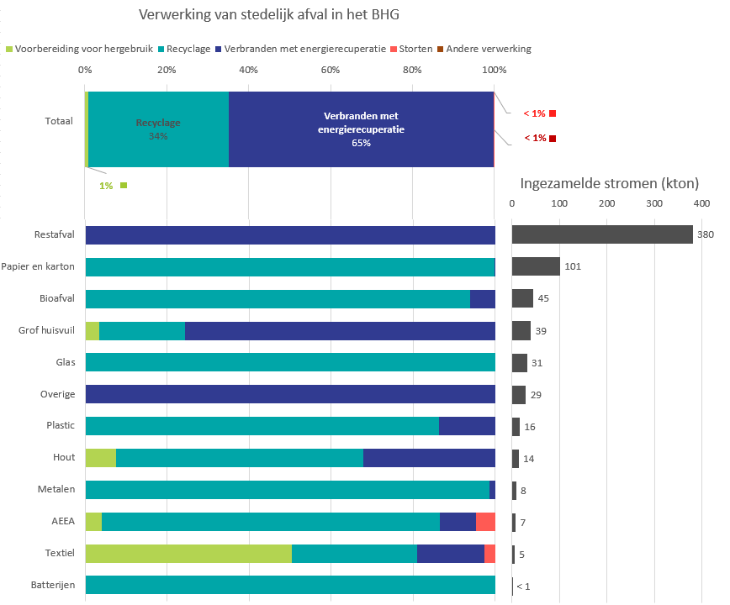

Waar is er nog ruimte voor verbetering?

Op vlak van sortering en selectieve inzameling van het huishoudelijke afval is er nog steeds veel potentieel tot verbetering voor verschillende stromen. Zo zou de witte zak van het huishoudelijk afval (en de containers) nog 71% aan materialenstromen bevatten (in gewicht) die kunnen worden gesorteerd en nuttig worden toegepast. Organisch afval vormt met 46% van het totale gewicht de grootste fractie. Daarna volgen papier en karton (7%), kunststoffen (10%) en glas, textiel en metalen (29%).

Vanaf 2023 werd daarom de sorteerplicht voor bioafval (etensresten) ingevoerd voor huishoudens en bedrijven. Daarmee zou meer organisch afval in de juiste stroom terecht moeten komen, zodat het beter benut kan worden, bijvoorbeeld door het om te zetten in biogas en kwaliteitscompost. Volgens Net Brussel werd sinds de invoering van de sorteerplicht meer en meer bioafval opgehaald (8.000 ton meer in 2023 dan in 2022) en de vraag naar oranje containers was nog nooit zo hoog. Verder wordt ook composteren extra aangemoedigd, onder andere door middel van 200 wijkcomposten. Ondanks deze inspanningen blijkt uit de analyse van de samenstelling van het huishoudelijk restafval die in 2026 werd uitgevoerd, dat organisch materiaal nog steeds 46% van de inhoud van het restafval uitmaakt. Dit aandeel onderstreept het belang van het voortzetten van de genomen maatregelen om de gescheiden inzameling en de valorisatie van bioafval verder te vergroten.
Daarnaast werd het gamma van verpakkingen die in de blauwe zak mogen in 2021 uitgebreid zodat deze nu (bijna) alle plastic verpakkingen aanvaardt. Door het uitbreiden en vereenvoudigen van het gamma aanvaarde PMD-verpakkingen hoopt men het recyclingpercentage van het plastic verpakkingsafval te verhogen, een groep die nog een groot deel van de witte zak uitmaakt.
Sinds 2025 heeft het Gewest ook een sorteerplicht ingevoerd voor textiel. De opkomst van ultra fast fashion zorgt echter voor een toestroom van textiel van mindere kwaliteit bij de ondernemingen van de sociale economie, waardoor hun voorbereiding op hergebruik wordt bemoeilijkt.

De witte zak bevat ongeveer 71% aan recyclebaar materiaal
Bron: Leefmilieu Brussel, 2026
Varia = sanitaire textielproducten (luiers, hygiëneproducten, vochtige doekjes enz.) en fijne fracties (kleine, moeilijk identificeerbare afvalfragmenten)
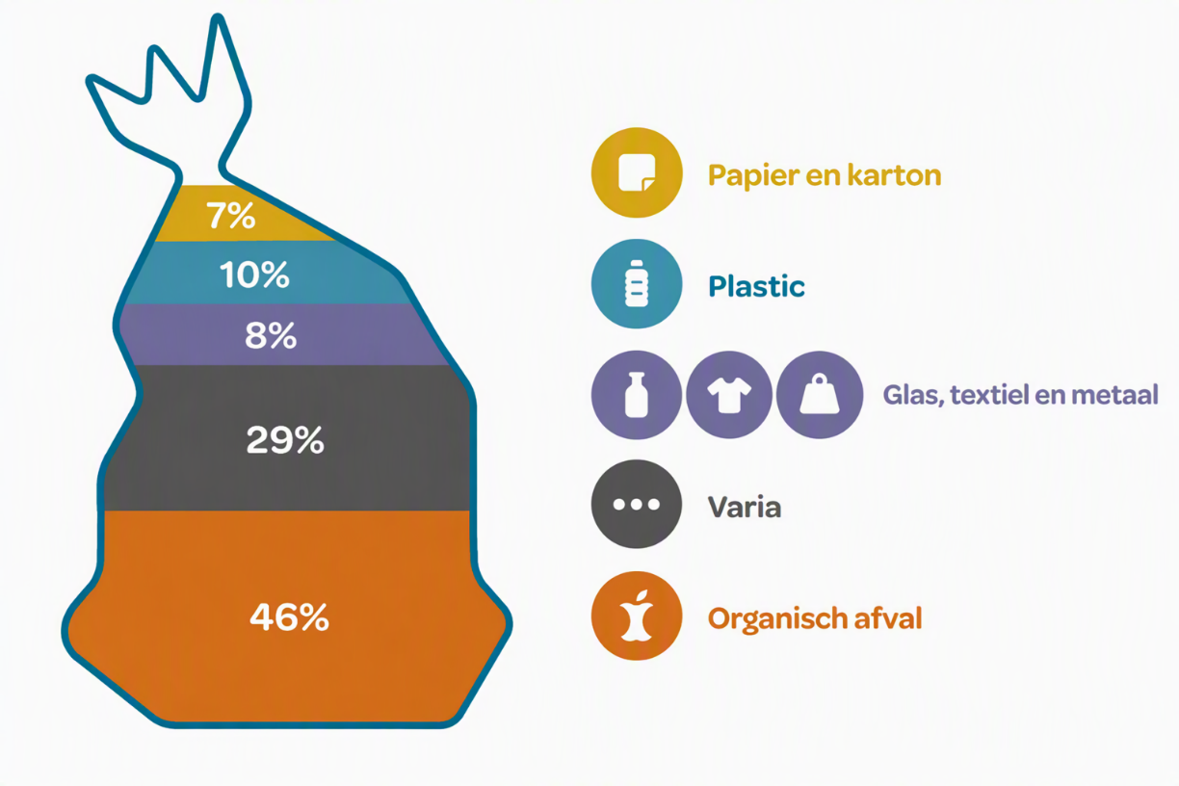
Samen met andere maatregelen -zoals de invoer van verplichte aparte inzameling van matrassen of het verbod op gebruik van wegwerpverpakkingen bij overheidsinstellingen- en vormen van ondersteuning, hoopt men zo de recyclage en de voorbereiding voor hergebruik van afval op te schroeven. Toch is het niet voor elke Brusselaar evident om zijn (bio)afval te sorteren (Studie Behaven, 2023 en Citizen Waste, 2024).

Naast beter sorteren en recycleren is er ook nog veel ruimte tot verbetering op vlak van afvalpreventie. De Zero Waste Challenge bijvoorbeeld, leerde ons dat het mogelijk is voor huishoudens om tot 5 maal minder restafval te produceren dan de gemiddelde Brusselaar door beter te sorteren om hun restafvalzak te doen slinken, maar ook door het toepassen hergebruik, reparatie, composteren, bewust te consumeren…

Omdat afvalverbranding bijdraagt bij aan de uitstoot van broeikasgassen, betekent minder restafval dus minder broeikasgassen. Daarom voorziet het Brusselse Lucht-Klimaat-Energieplan (LKEP) om de verbrande afvalstromen tegen 2030 met 30% te verminderen (zie indicator ‘Meerjarenplannen voor het milieu’). En minder afval betekent ook minder vuilniswagens op straat, minder uitstoot, minder lawaai, etc. Tot slot betekent het verminderen van afvalproductie ook het behoud van de planeet, aangezien voor elke kilo afval die wordt vermeden, wereldwijd 60 kilo aan hulpbronnen wordt bespaard.

